**Таблица неопределенных интегралов**

$$\int{x^{n}dx=\frac{\left(x^{n+1}\right)}{n+1}+c} \int{\frac{dx}{x}=\ln\left|x\right|+c}$$

$$\int{a^{x}dx=\frac{a^{x}}{ln a}+c} \int{e^{x}dx=e^{x}+c}$$

$$\int{\sin{x dx}= -\cos{x+c}} \int{\cos{x dx=\sin{x+c}}}$$

$$\int{\frac{dx}{\cos^{2}{x}}=tg x}+c \int{\frac{dx}{\sin^{2}{x}}= -ctg x+c}$$

$$\int{\frac{dx}{\sin{x}}=\ln\left|tg\frac{x}{2}\right| +c \int{\frac{dx}{\cos{x}}=ln}\left|tg\left(\frac{x}{2}+\frac{π}{4}\right)\right|+c }$$

$$\int{\frac{dx}{x^{2}+a^{2}}=\frac{1}{a} arctg}\frac{x}{a}+c \int{\frac{dx}{a^{2}-x^{2}}=\frac{1}{2a}\ln\left|\frac{x+a}{x-a}\right|+c}$$

$$\int{\frac{dx}{\sqrt{a^{2}-x^{2}}) }=\arcsin{\frac{x}{a}+c\int{\frac{dx}{\sqrt{x^{2}-a^{2}}}=\ln\left|x+ \sqrt{x^{2}-a^{2}}\right|+c\int{\frac{dx}{\sqrt{x^{2}+a^{2}}}=\ln\left(x+\sqrt{x^{2}+a^{2}}\right)+c}}}}$$

$$\int{sh x dx=ch x+c} \int{chx dx=shx+c}$$

$$\int{\frac{dx}{ch^{2}x}=thx+c} \int{\frac{dx}{sh^{2}x}= -cth x+c}$$

$$\int{\frac{x dx}{a^{2}+x^{2}}=\frac{1}{2} ln⁡|a^{2}+x^{2}|}+c \int{\frac{x dx}{a^{2}-x^{2}}= -\frac{1}{2}\ln\left|a^{2}-x^{2}\right|+c}$$

$$\int{\frac{x dx}{\sqrt{a^{2}+x^{2}}}= \sqrt{a^{2}+x^{2}}+c \int{\frac{x dx}{\sqrt{a^{2}-x^{2}}}= -\sqrt{a^{2}-x^{2}}}+c}$$

Делать замену и интегрировать по частям надеюсь все умеют. Если есть траблы с каким-то интегралом, зайдите сюда [https://www.integral-calculator.ru/#](https://www.integral-calculator.ru/) - эта шайтан машина все за вас посчитает. Кстати, несобственные интегралы тоже расшаривает, так что поясню только вкратце про сходимость/расходимость.

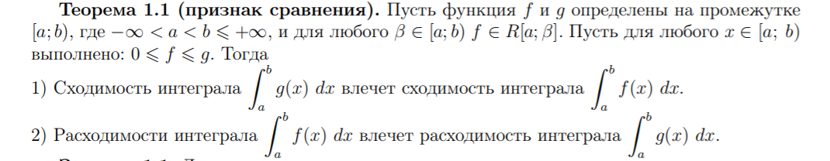

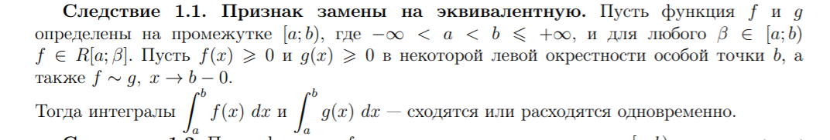

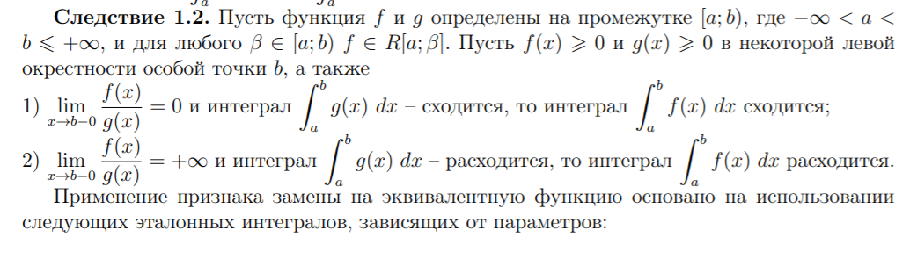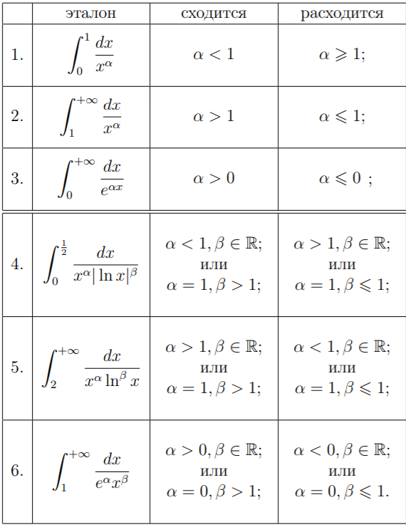

(Да, мне супервлом пояснять за несобственные интегралы, как вы узнали?)

**Площадь криволинейной трапеции**

Площадь криволинейной трапеции, ограниченной сверху кривой, являющейся графиком функции у = f(x), где f(x) - положительная и непрерывная

на отрезке [а, b] функция, определяется по формуле

$$S=\int_{a}^{b}{f(x)dx}$$

Площадь криволинейной трапеции, ограниченной и снизу, и сверху графиками положительных и непрерывных функций, уравнения которых $y=f_{1}(x)$ и

$y=f_{2}\left(x\right), x∈[a;b]$ соответственно, определяется по формуле

$$S=\int_{a}^{b}{{(f}_{2}\left(x\right)-f_{1}(x))}dx$$

Если функция f(x) < 0 на [а, b], то -f(x) > 0 на этом отрезке, следовательно площадь соответствующей криволинейной трапеции определяется по формуле

$$S=-\int_{a}^{b}{f(x)dx}$$

Если кривая, ограничивающая криволинейную трапецию, задана параметрически

$$\left\{\begin{aligned}x_{t}=f(t) \\ y_{t}=g(t)\end{aligned}\right. , t_{0}<t<T$$

где функции f(t) и g(t) имеют непрерывные производные, справедлива следующая формула

$$S=\int_{t_{0}}^{T}{g\left(t\right)*f'(t)dt}$$

**Полярная система координат**

Площадь криволинейного сектора, ограниченного кривой, заданной уравнением

$p=p\left(ϕ\right) α<ϕ<$ и двумя радиус-векторами $p(α)$ и $p(β)$ определяется по формуле

$$S=\frac{1}{2}\int_{α}^{β}{p^{2}\left(φ\right)dφ}$$

**Длина дуги плоскости**

Длина плоской кривой, заданной в прямоугольной системе координат уравнением у = f(x), где $x∈[a;b]$ и функция f(x) имеет непрерывную производную на данном отрезке, определяется по формуле

$$L=\int_{a}^{b}{\sqrt{\begin{aligned}1+{\left(f^{'}\left(x\right)\right)}^{2} \\ \end{aligned}}} dx$$

Длина плоской кривой, заданной параметрически уравнениями

$$\left\{\begin{aligned}x=f(t) \\ y=g(t)\end{aligned}\right. α≤t≤β,$$

где функции f(t) и g(t) имеют непрерывные производные, определяется по

формуле

$$L=\int_{α}^{β}{\sqrt{{\left(f^{'}\left(t\right)\right)}^{2}+{\left(g^{'}\left(t\right)\right)}^{2}}dt}$$

Длина плоской кривой, заданной в полярных координатах $p=p\left(φ\right),φ∈\left[α, β\right],$ где функция $p(φ)$ имеет непрерывную производную, определяется по формуле

$$L=\int_{α}^{β}{\sqrt{p^{2}\left(φ\right)+{\left(p^{'}\left(φ\right)\right)}^{2}} dφ}$$

**Вычисление объема тела**

**Вычисление объема тела по известным площадям параллельных сечений**

Объем V тела, в случае, когда известны площади сечений этого тела плоскостями, перпендикулярными оси OX: S = S(x), $x∈[a;b]$ определяется по формуле

$$V=\int_{α}^{β}{S(x)dx}$$

**Объем тела вращения**

Объем V тела, полученного вращением криволинейной трапеции, ограниченной графиком непрерывной функции $y=f\left(x\right) x∈[a;b]$, относительно оси ОХ определяется по формуле

$$V_{OX}=π\int_{a}^{b}{f^{2}\left(x\right)dx}$$

Объем У тела, полученного вращением криволинейной трапеции, ограниченной графиком непрерывной функции $y=f\left(x\right) (x∈[a;b])$, относительно оси OY определяется по формуле

$$V_{OY}=2π\int_{a}^{b}{xf(x)dx}$$

Объем V тела, полученного вращением криволинейной трапеции, ограниченной графиком непрерывной функции $x=g\left(y\right) (y∈[c;d])$, относительно оси OY определяется по формуле

$$V_{OY}=π\int_{c}^{d}{g^{2}(y)dy}$$

Объем V тела, полученного вращением криволинейной трапеций, ограниченной графиком непрерывной функции $p=p\left(φ\right), p≥0, φ∈\left[α;β\right], (0≤α<β≤π)$ относительно полярной оси, определяется по формуле

$$V=\frac{2π}{3}\int_{α}^{β }{p^{3}\left(φ\right)\sin{φ dφ}}$$

**Вычисление площади поверхности вращения**

Площадь S поверхности, полученной вращением кривой, являющейся графиком неотрицательной и непрерывно дифференцируемой функции у = f(x) на [a, b], относительно оси ОХ определяется по формуле

$$S_{OX}=2π\int_{a}^{b}{y\sqrt{1+y^{2}}} dx$$

Если кривая задана параметрическими уравнениями $\left\{\begin{aligned}x=f(t) \\ y=g\left(t\right)\end{aligned} α≤t≤β\right.$

где функции f(t) и g(t) имеют непрерывные производные, то формула для

площади поверхности вращения принимает вид

$$S_{OX}=2π\int_{α}^{β}{g\left(t\right)\sqrt{{\left(f^{'}\left(t\right)\right)}^{2}+{\left(g^{'}\left(t\right)\right)}^{2}} dt}$$

Если кривая задана в полярных координатах уравнением $p=p\left(φ\right),φ∈[α;β]$, где $p(φ)$-непрерывно дифференцируемая функция на $[α;β]$, то формула для площади поверхности вращения принимает вид

$$S_{OX}=2π\int_{α}^{β}{p\left(φ\right)\sin{(φ)}}\sqrt{{\left(p\left(φ\right)\right)}^{2}+{\left(p^{'}\left(φ\right)\right)}^{2}} dφ$$

**Двойные интегралы**

Площадь поверхности

$$P_{σ}=\iint_{D}{\sqrt{1+{\left(z_{x}^{'}\right)}^{2}+{\left({z^{'}}_{y}\right)}^{2}}dxdy}$$

$$P_{σ}=\iint_{D}{\sqrt{1+{\left(x_{y}^{'}\right)}^{2}+{\left({x^{'}}_{z}\right)}^{2}}dydz}$$

$$P_{σ}=\iint_{D}{\sqrt{1+{\left(y_{x}^{'}\right)}^{2}+{\left({y^{'}}_{z}\right)}^{2}}dxdz}$$

Пример: Найти площадь части плоскости $x+y+z=1$ в I октанте

Берем ведущей осью z(можем взять любую)

$$z=1-x-y$$

$${z'}_{x}=-1 z_{y}^{'}=-1$$

$$dσ=\sqrt{1+{\left(-1\right)}^{2}+{\left(-1\right)}^{2}}dxdy=\sqrt{3}dxdy$$

$$P_{σ}=\sqrt{3}\int_{0}^{1}{dx}\int_{0}^{1-x}{dy}=\sqrt{3}\int_{0}^{1}{\left(1-x\right)dx=-\sqrt{3}}\int_{0}^{1}{\left(1-x\right)d\left(1-x\right)=-\sqrt{3}}*\frac{{\left(1-x\right)}^{2}}{2}{\left.​\right|}_{0}^{1}=\frac{\sqrt{3}}{2}$$

**Поверхностный интеграл**

